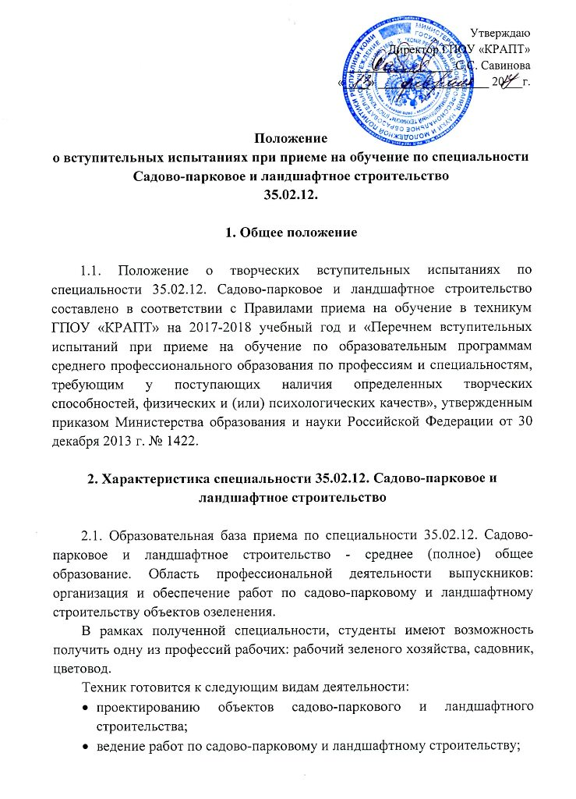
Утверждаю
Директор ГПОУ «КРАПТ»
_________________ С.С. Савинова
«____» __________________ 20___г.

Положение
о вступительных испытаниях при приеме на обучение по специальности Садово-парковое и ландшафтное строительство
35.02.12.

1. Общее положение

1.1. Положение о творческих вступительных испытаниях по специальности 35.02.12. Садово-парковое и ландшафтное строительство составлено в соответствии с Правилами приема на обучение в техникум ГПОУ «КРАПТ» на 2017-2018 учебный год и «Перечнем вступительных испытаний при приеме на обучение по образовательным программам среднего профессионального образования по профессиям и специальностям, требующим у поступающих наличия определенных творческих способностей, физических и (или) психологических качеств», утвержденным приказом Министерства образования и науки Российской Федерации от 30 декабря 2013 г. № 1422.

2. Характеристика специальности 35.02.12. Садово-парковое и ландшафтное строительство

2.1. Образовательная база приема по специальности 35.02.12. Садово-парковое и ландшафтное строительство - среднее (полное) общее образование. Область профессиональной деятельности выпускников: организация и обеспечение работ по садово-парковому и ландшафтному строительству объектов озеленения.
В рамках полученной специальности, студенты имеют возможность получить одну из профессий рабочих: рабочий зеленого хозяйства, садовник, цветовод.
Техник готовится к следующим видам деятельности:
- проектированию объектов садово-паркового и ландшафтного строительства;
- ведение работ по садово-парковому и ландшафтному строительству;
- внедрение современных технологий садово-паркового и ландшафтного строительства;
- выполнение работ по одной или нескольким профессиям рабочих.
2.2. Нормативный срок освоения основной профессиональной образовательной программы среднего профессионального образования базовой подготовки при очной форме получения образования составляет 2 года 10 месяцев.
Присваиваемая квалификация – техник, код специальности 35.02.12.

Форма обучения | Базовое образование | Вступительные испытания | Срок обучения
Очная | 11 классов | Творческая работа (эскизы) | 2 г. 10 мес.

Область профессиональной деятельности выпускников: организация и обеспечение работ по садово-парковому и ландшафтному строительству объектов озеленения.
Техник должен уметь: проводить ландшафтный анализ и пред проектную оценку объекта озеленения, выполнять проектные чертежи, разрабатывать проектно-сметную документацию, организовывать, контролировать и оценивать качество садово-парковых и ландшафтных работ.
По специальности «Садово-парковое и ландшафтное строительство» студенты проходят следующие виды практик: дендрология, декоративное древоводство и питомники, садово-парковое хозяйство, ботаника, цветоводство.
2.3. Курс специальных дисциплин продолжительностью 2 года 10 месяцев включает:
- ботаника с основами физиологии растений;
- основы почвоведения, земледелия и агрохимии;
- озеленение населенных мест с основами градостроительства;
- цветочно-декоративные растения и дендрология;
- современные технологии садово-паркового и ландшафтного строительства;
- цветоводство и декоративное деревоводство;
- основы проектирования объектов садово-паркового строительства
- и другое.
Получив диплом, выпускники имеют возможность продолжить обучение в ВУЗах или работать в следующих организациях:
- проектные институты;
- садово-парковые предприятия;
- специализированные строительные управления;
- городские парки;
- декоративные питомники;
- сфера благоустройства и ландшафтного проектирования участков и территорий сел и городов в республике и за ее пределами.

3. Правила приема на обучение в техникум по специальности садово-парковое и ландшафтное строительство

3.1. При приеме в ГПОУ «КРАПТ» для обучения по специальности 35.02.12Садово-парковое и ландшафтное строительство проводятся вступительные испытания, требующие наличия у поступающих определенных творческих способностей.
3.2. Вступительные испытания проводятся в форме творческой работы.

4.Приложение
Варианты программ творческих работ поступающих по специальности 35.02.12 «Садово-парковое и ландшафтное строительство»
Вариант 1
ПРОГРАММА
вступительных испытаний по рисунку (для поступающих на обучение по специальностям 35.02.12 «Садово-парковое и ландшафтное строительство»,

1. Цели вступительных испытаний
Экзамен проводится в целях определения уровня теоретических знаний и практических навыков по основам изобразительной грамоты, наличие способностей к художественной деятельности поступающих.

2. Задачи вступительных испытаний

Выполнить рисунок натюрморта из геометрических тел с натуры. Передать на листе светотеневую моделировку формы геометрических тел и пространство постановки.

3. Содержание вступительных испытаний

Экзаменационное задание «Натюрморт из геометрических тел» соответствует государственным требованиям к минимальному уровню подготовки абитуриентов по специальностям 35.02.12. «Садово-парковое и ландшафтное строительство».
Постановка натюрморта состоит из трёх базовых геометрических тел.
В постановке могут быть использованы базовые геометрические тела: куб, призма, пирамида, конус, цилиндр, шар.
Каждый поступающий выполняет рисунок с натуры.
Рисунок выполняется на бумаге ватман, формата А3 графитным карандашом (НВ, В, 2В). Образец экзаменационной работы вступительных испытаний представлен в Приложении.

4. Порядок проведения вступительных испытаний

Экзамен проводят два экзаменатора в группе не более 15 человек. Поступающие занимают рабочее место, выбирая положение с наиболее удачной точки зрения.
Время выполнения экзаменационного задания – 4 академических часа, (180 минут).
5. Требования к выполнению экзаменационного задания

Выбрать положение с наиболее удачной точки зрения для рисунка натюрморта.
Выполнить композиционное решение на листе бумаги (определение размеров и места геометрических тел на листе).
Нарисовать геометрические тела с соблюдением пропорций (соотношение по высоте, ширине, длине).
Выполнить линейно конструктивное построение: построить плоскость натюрморта, геометрические тела, основания геометрических тел, невидимые грани с учётом линейной перспективы.
Линейно-конструктивное построение выполнить тонкими, чёткими, средними по тону линиями карандашом НВ.
Выполнить светотеневое решение рисунка. Передать объём геометрических тел с учётом светотеневых градаций: построение собственных и падающих теней, штриховка теней, рефлексов, фона.
Определить основные тоновые отношения натюрморта из геометрических тел.
Передать пространство постановки, выполнить штриховку фона, используя карандаши В и 2В.
Штриховка должна быть выполнена со средним нажимом на карандаш, учитывая материал, из которого изготовлены геометрические тела (гипс), избегая черноты в рисунке, используя карандаши В и 2В.

6. Критерии оценки экзаменационной работы абитуриента
Оценка «5» (отлично) выставляется в том случае, если экзаменационная работа отвечает всем требованиям к выполнению экзаменационного задания: правильно выполнена композиция листа, точно определены пропорции геометрических тел, правильно выполнено линейно-конструктивное построение, линейная перспектива, светотеневая моделировка формы, штриховка фона, качество штриховки высокое.
Оценка «4» (хорошо) выставляется в том случае, если в экзаменационной работе правильно выполнена композиция листа, точно определены пропорции геометрических тел, в выполнении линейно-конструктивного построения, светотеневой моделировки формы, штриховке фона есть небольшие ошибки, качество техники штриховки не очень высокое.
Оценка «3» (удовлетворительно) выставляется в том случае, если экзаменационная работа выполнена с ошибками в композиции листа, в определении пропорций, в выполнении линейно-конструктивного построения, светотеневой моделировки формы, качество техники штриховки не высокое.
Оценка «2» (неудовлетворительно) выставляется в том случае, если в экзаменационной работе не правильно выполнена композиция листа, присутствуют грубые ошибки в определении пропорций геометрических тел, линейно-конструктивном построении, светотеневой моделировке формы, штриховке фона, качество техники штриховки низкое.

